NodeJS（NPM使用、模板引擎、Express框架）

今日内容
学习npm工具使用
学习express框架使用
完成留言板案例（express）

教学目标
能够理解npm的作用
能够使用npm安装(添加)第三方模块
能够使用npm卸载(删除)第三方模块
能够理解package.json文件的作用
能够安装moment第三方模块
能够理解模板引擎的作用
能够使用npm安装express框架
能够使用express框架建立HTTP服务器

一、NPM简介

1、是什么
npm
是一个命令行工具，
是英文node package manager的缩写。

2、能干吗
下载node所需第三方模块

3、去哪下
安装NodeJS自带npm所以不用重新安装，直接使用
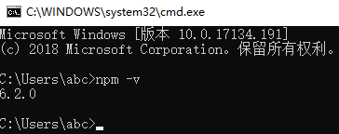

二、NPM语法
- 命令
- 查看：npm list
- 安装：npm insatll 模块 或 模块@版本号 [安装可选参数]
- 卸载：npm uninstall 模块
- 安装参数
- --save 记录生产环境所需模块（默认）
- --save-dev 记录开发环境所需模块
- -g 该模块可在命令行运行（global） npm config list
- 多学一招
- 都安装：npm install
- 只安装生产环境：npm install --production

三、NPM使用

初体验
- 复习：MIME是一个规则（类型text/html - .html文件、image/png- png文件等）
- 需求：安装mime模块（ps. 该模块用户判断文件mime类型）
-----------------------------------------------------
- 明确：npm是nodejs项目模块管理工具
- 使用：1-初始化项目，2-安装/卸载模块
-------------------------------------------------------
- 步骤1：初始化项目（ps. 自动创建package.json文件，作用：描述项目依赖）
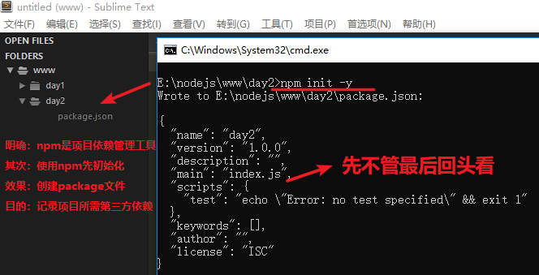
- 步骤2：安装
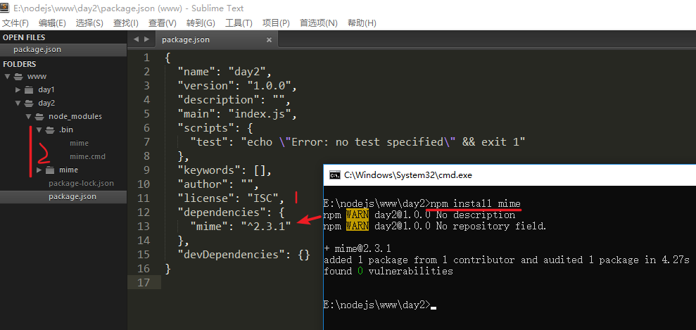
- 步骤3：创建mime_test.js测试模块
文档：npmjs.com
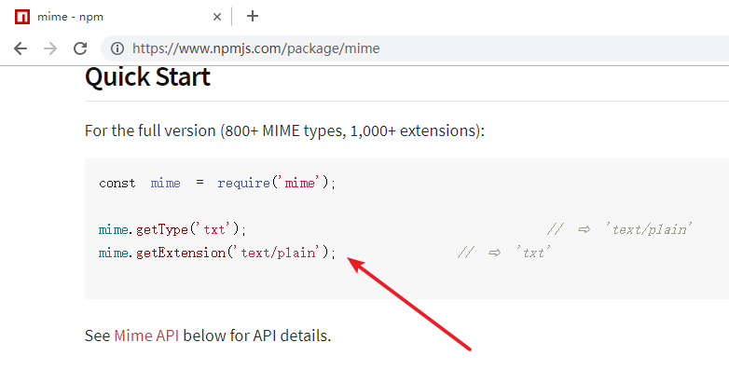
使用
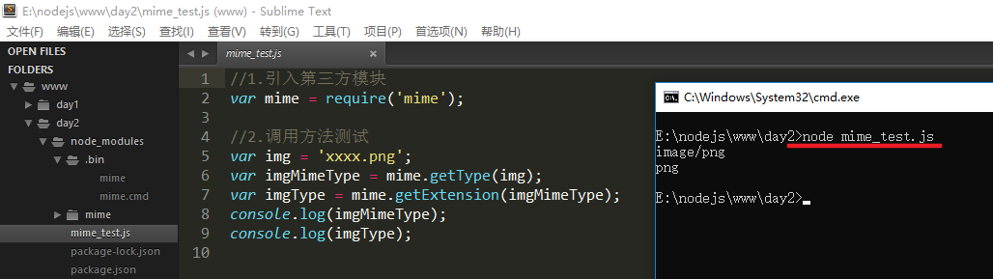
//1.引入第三方模块
var mime = require('mime');

//2.调用方法测试
var img = 'xxxx.png';
var imgMimeType = mime.getType(img);
var imgType = mime.getExtension(imgMimeType);
console.log(imgMimeType);
console.log(imgType);

2、安装参数作用
- 发现1：上面默认不加任何参数安装mime，命令行不可以直接使用
- 解 决：加上-g重新安装
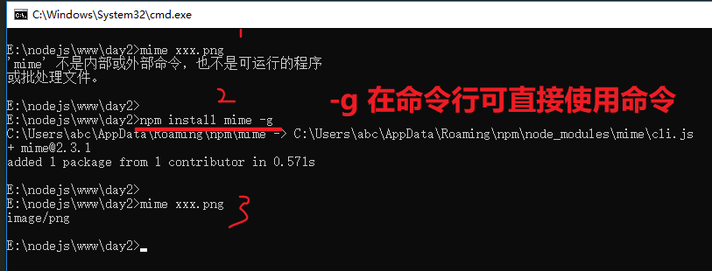
- 发现2：默认install不加参数则属于生成环境模块
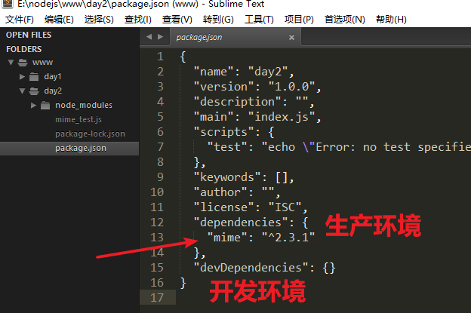
- 测试：参数--save-dev代表开发环境
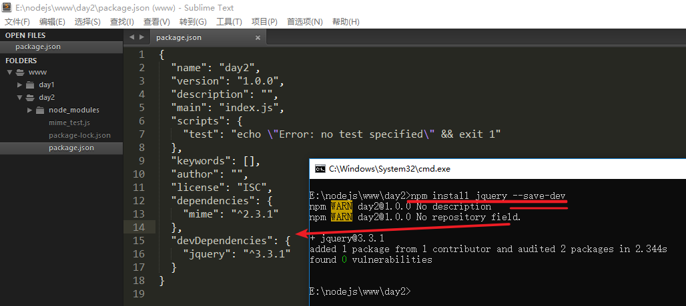
- 发现3：安装模块加--production参数则生产环境，否则全部安全
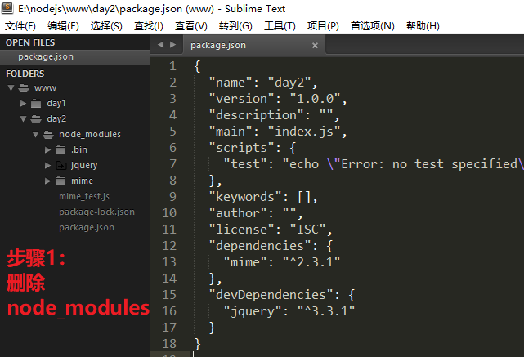
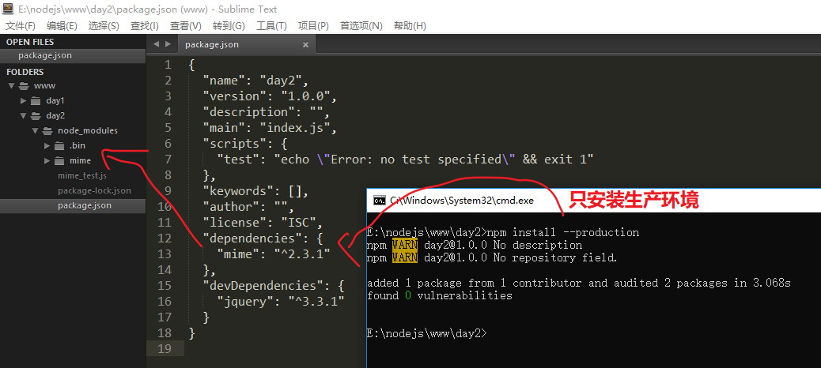
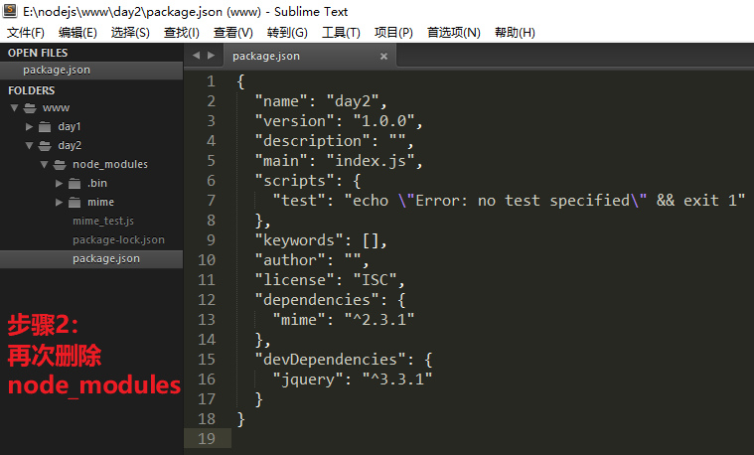
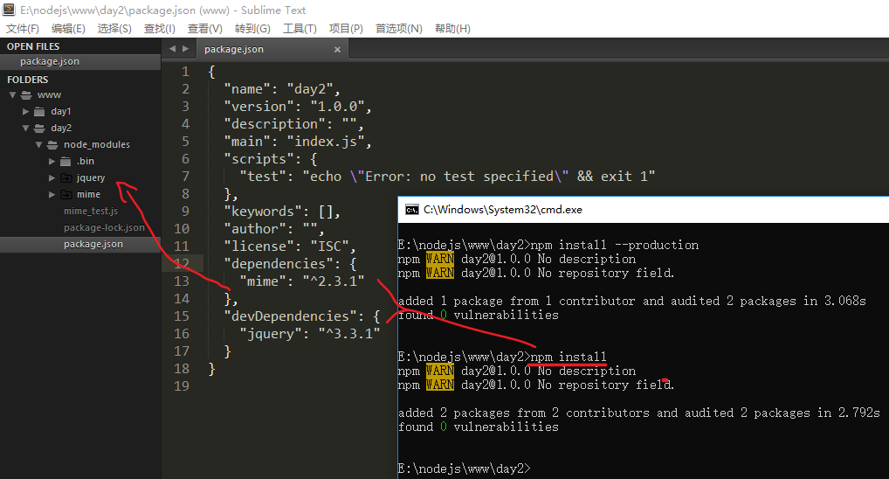

四、NPM模块版本控制（了解）
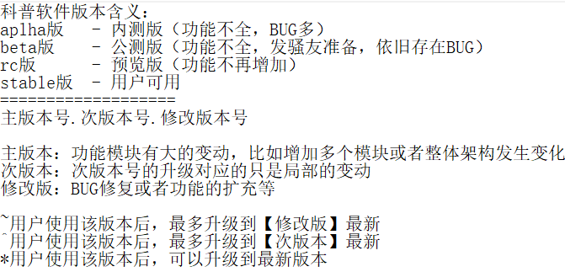
科普软件版本含义：
aplha版 - 内测版（功能不全，BUG多）
beta版 - 公测版（功能不全，发骚友准备，依旧存在BUG）
rc版 - 预览版（功能不再增加）
stable版 - 用户可用
===================
主版本号.次版本号.修改版本号

主版本：功能模块有大的变动，比如增加多个模块或者整体架构发生变化
次版本：次版本号的升级对应的只是局部的变动
修改版：BUG修复或者功能的扩充等

~用户使用该版本后，最多升级到【修改版】最新
^用户使用该版本后，最多升级到【次版本】最新
*用户使用该版本后，可以升级到最新版本

五、NPM源管理
- 明确：通过npm命令下载会到国外服务器获取
- 缺点：下载速度慢
- 解决：切换国内服务器
-----------------------------------
- 简介：nrm是资源管理工具，可以切换国内服务器下载
- 命令
安装：npm install nrm -g
查看：nrm ls （注：单词list缩写，查看可用服务器）
切换：nrm use 服务器名
测速：nrm test
- 使用
- 步骤1：安装
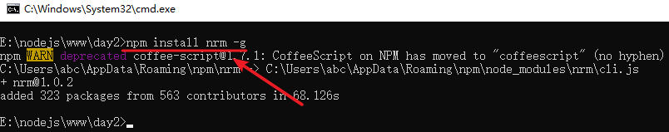
- 步骤2：查看 -> 测速 -> 切换 -> 验证
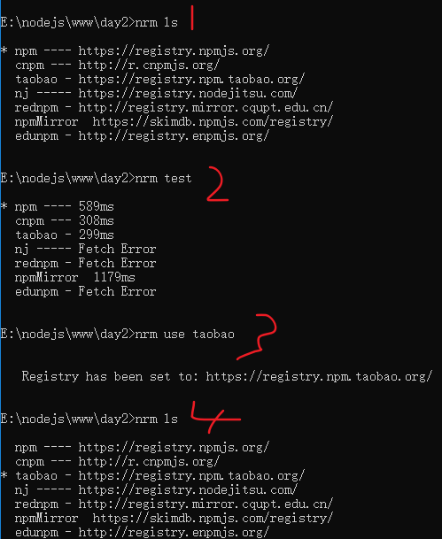

六、NPM自定义脚本命令（重点难点）
- 思考：后期启动项目需要敲很长的命令，如何简化？
- 解决：通过修改package.json文件的scripts自定义脚本命令
---------------------------------------------------------------------------------
- 语法：npm run 名称 （ps. 1-名称指scripts中的键 2-如果是start则run可省略）
- 练习：运行a输出666
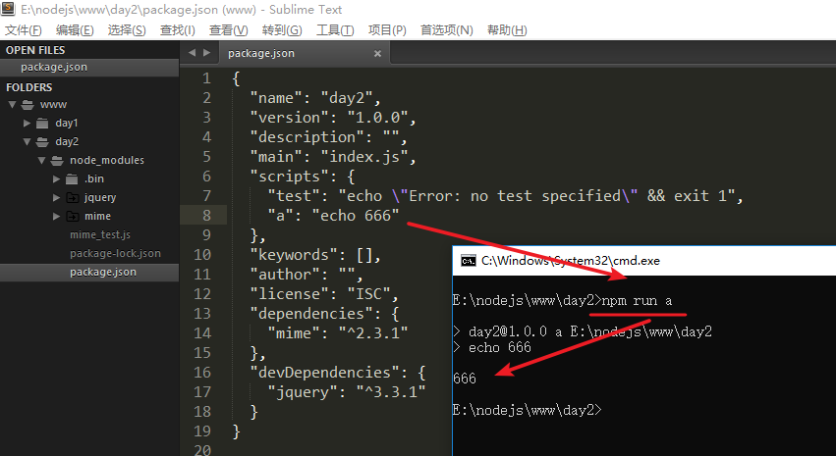
- 练习：通过start运行mime_test.js文件
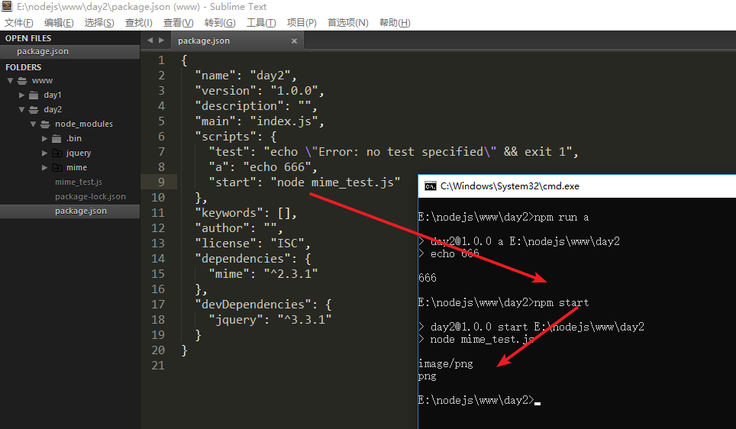

七、NPM包自定义发布（理解能跟着笔记敲）
模块：在node中就是一个文件
包：N个模块、目录、package.json等组成，然后发布，让别人require
需 求：发布itcast-php-teacher包
- 步骤1：创建day22开发目录 -> 初始化 -> 修改package.json文件
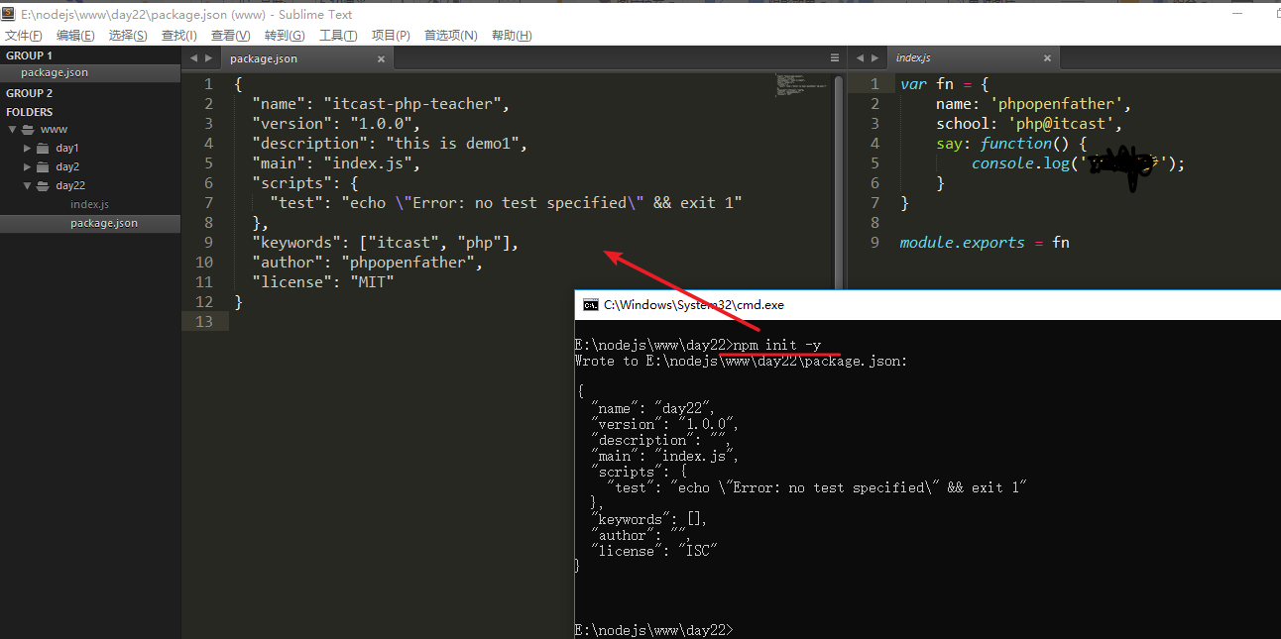
var fn = {
name: 'phpopenfather',
school: 'php@itcast',
say: function() {
console.log('悟空');
}
}
module.exports = fn
- 步骤2：打开npmjs.com注册账号
- 步骤3：本地登录提交（切记提交自己的包必须切换到国外服务器，下载在切换过来）
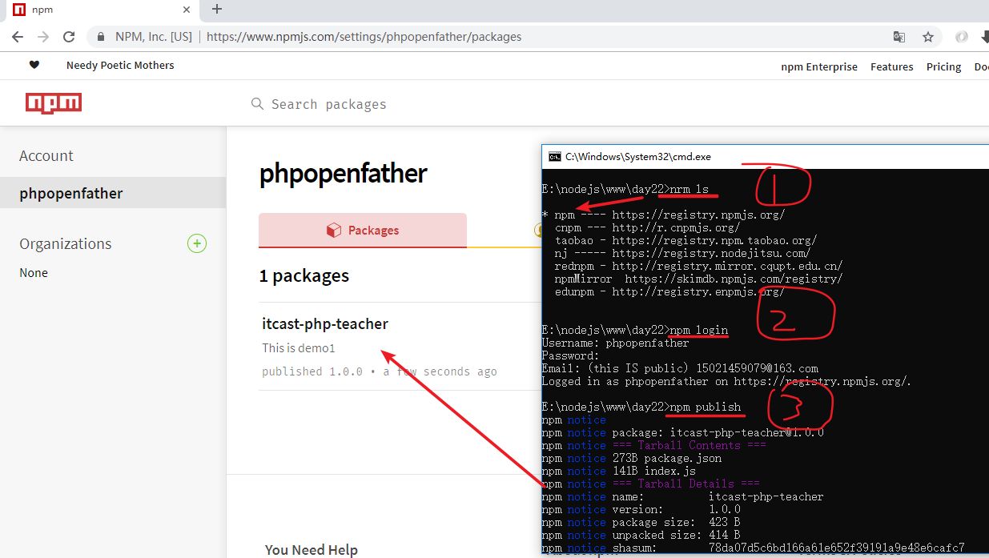
- 步骤4：测试（创建day23开发目录，执行命令npm install itcast-php-teacher）
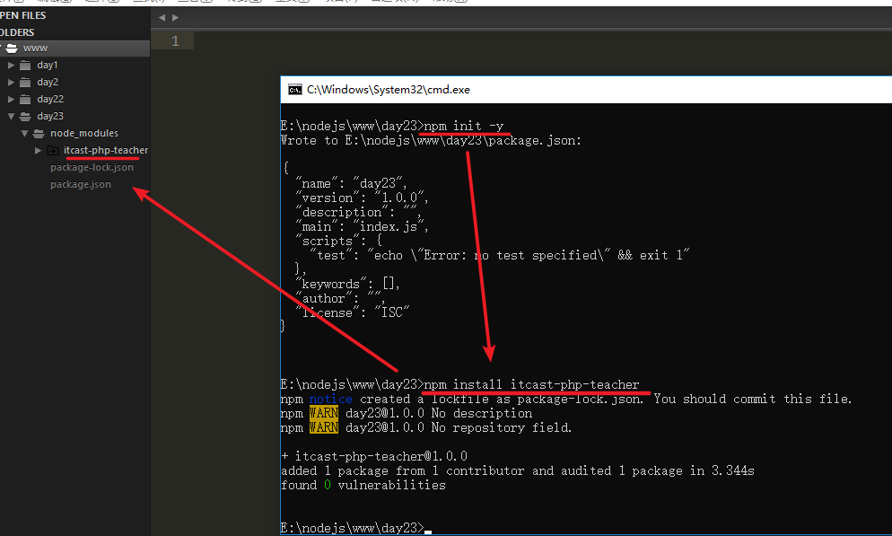

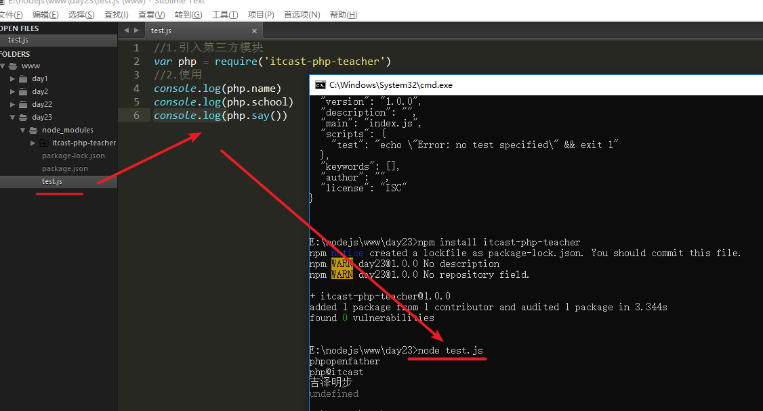

■ 小总结
什么是NMP：就是一个工具，用于管理项目所需依赖
语法：npm install/uninstall 模块/包（ps. -g命令行执行/全局目录 --save-dev开发环境）
服务器加速：通过nrm工具
自定义脚本命令：修改package.json的scripts键即可
自定义发布：node login & node publish

... nodemon自动重启服务（第三方模块）

简介
发现：通过昨天项目发现，每次修改js代码都得重新启动服务，增加工作量
解决：通过nodemon检测文件修改自动重启

使用
- 步骤1：初始化项目（ps. 自动创建package.json文件，作用：描述项目依赖）
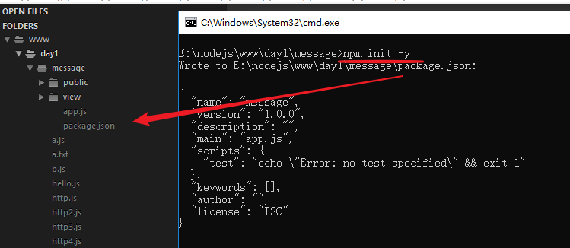
- 步骤1：安装（npm install nodemon --save-dev -g）
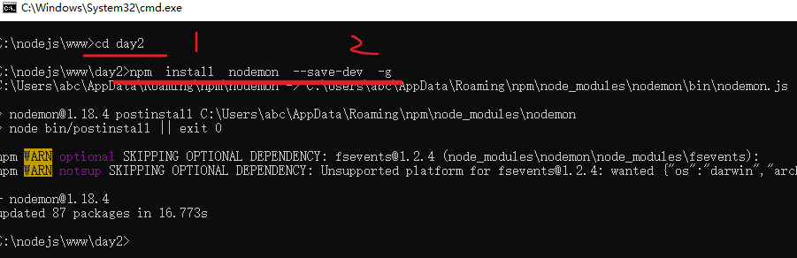
- 步骤2：通过nodemon启动服务 -> 测试
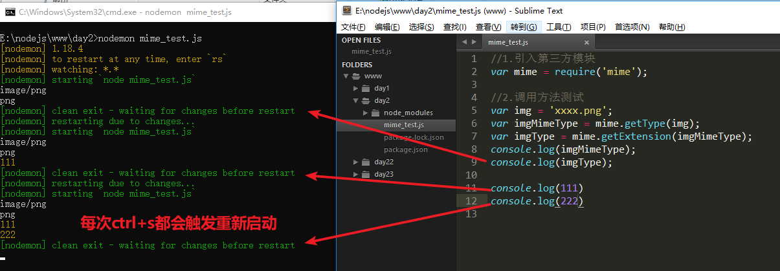

...moment日期处理模块 （第三方模块）

1、简介
发现：通过昨天项目发现，发现日期代码太长，切不便记忆
解决：自己封装模块或使用第三方模块（http://momentjs.cn/）

2、使用
- 步骤1：初始化项目（ps. 自动创建package.json文件，作用：描述项目依赖）
- 步骤2：安装（npm install moment）
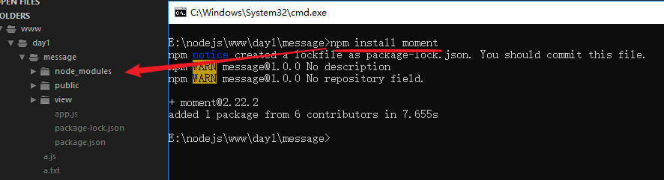
- 步骤3：测试
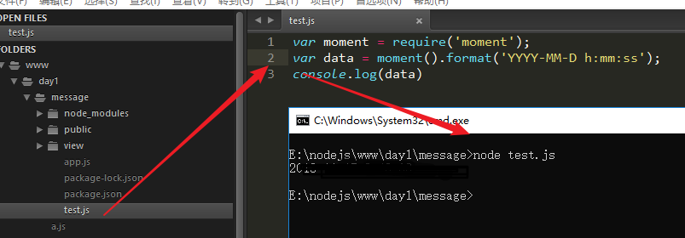

... Jade/ejs/art模板引擎 （第三方模块）

简介
- 模板引擎：名词
- 在 PHP中，就是一个类，将视图标签替换成对应数据，生成新的HTML页面
- 在NodeJS中，就是一个模块，将视图标签替换成对应数据，生成新的HTML页面
- 模板引擎测速
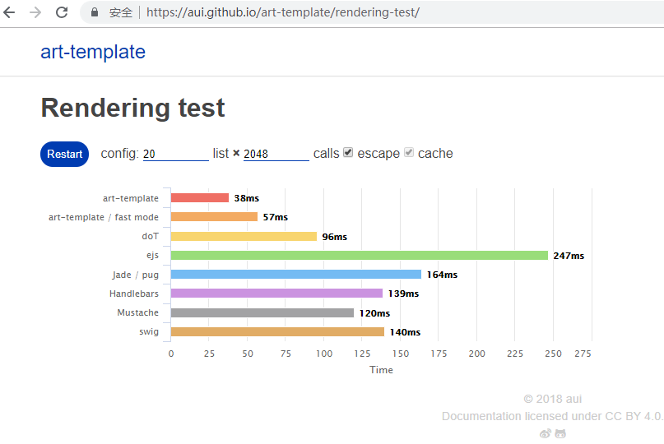

特点
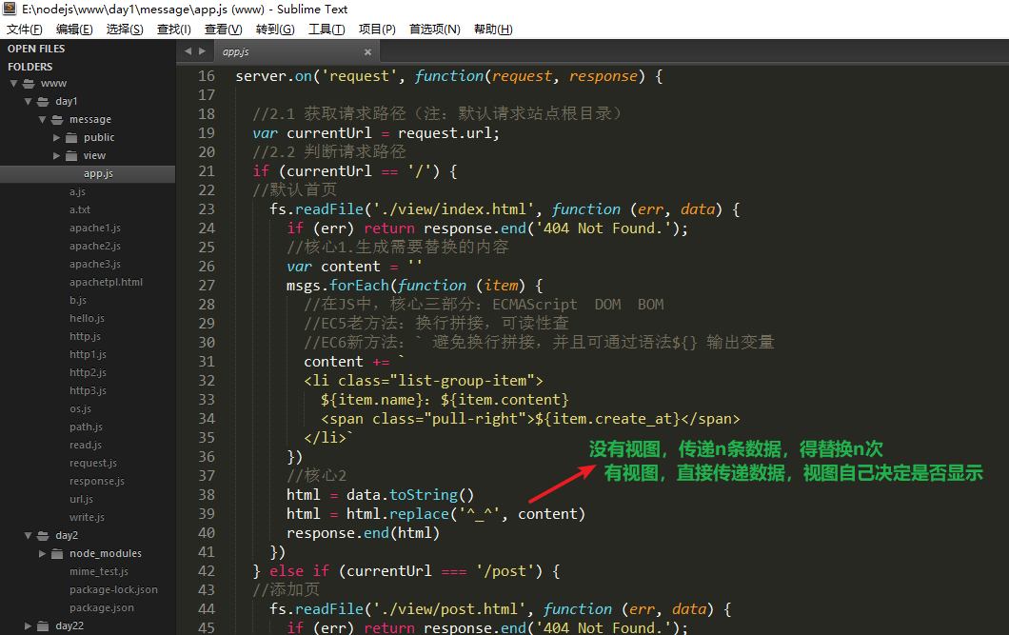

ejs
- 语 法：https://www.npmjs.com/package/ejs
- 步骤1：安装（npm install ejs）
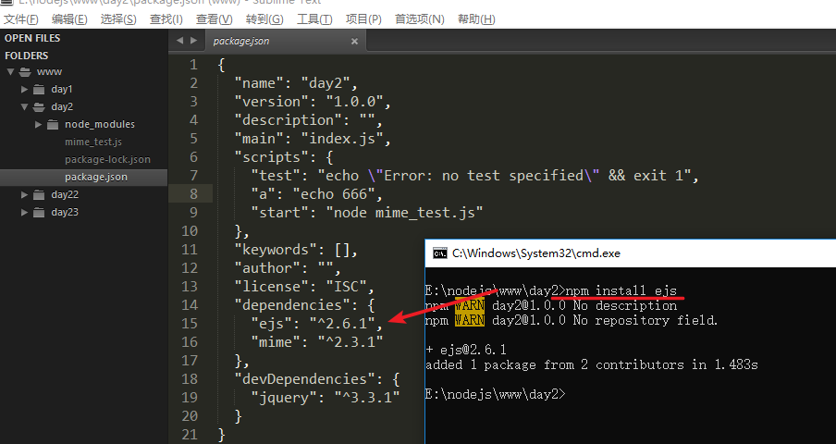
- 步骤2：创建ejs.js和ejs.html测试
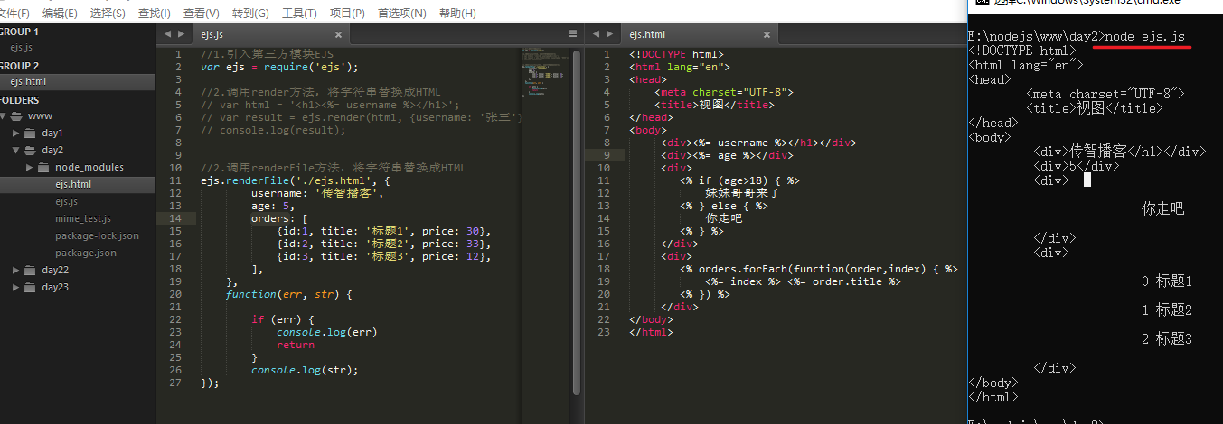
//1.引入第三方模块EJS
var ejs = require('ejs');

//2.调用render方法，将字符串替换成HTML
// var html = '<h1><%= username %></h1>';
// var result = ejs.render(html, {username: '张三'});
// console.log(result);

//2.调用renderFile方法，将字符串替换成HTML
ejs.renderFile('./ejs.html', {
username: '传智播客',
age: 5,
orders: [
{id:1, title: '标题1', price: 30},
{id:2, title: '标题2', price: 33},
{id:3, title: '标题3', price: 12},
],
},
function(err, str) {

if (err) {
console.log(err)
return
}
console.log(str);
});

<!DOCTYPE html>
<html lang="en">
<head>
<meta charset="UTF-8">
<title>视图</title>
</head>
<body>
<div><%= username %></h1></div>
<div><%= age %></div>
<div>
<% if (age>18) { %>
妹妹哥哥来了
<% } else { %>
你走吧
<% } %>
</div>
<div>
<% orders.forEach(function(order,index) { %>
<%= index %> <%= order.title %>
<% }) %>
</div>
</body>
</html>

Jade
- 语 法：http://jade-lang.com/api
- 步骤1：安装（npm install jade）
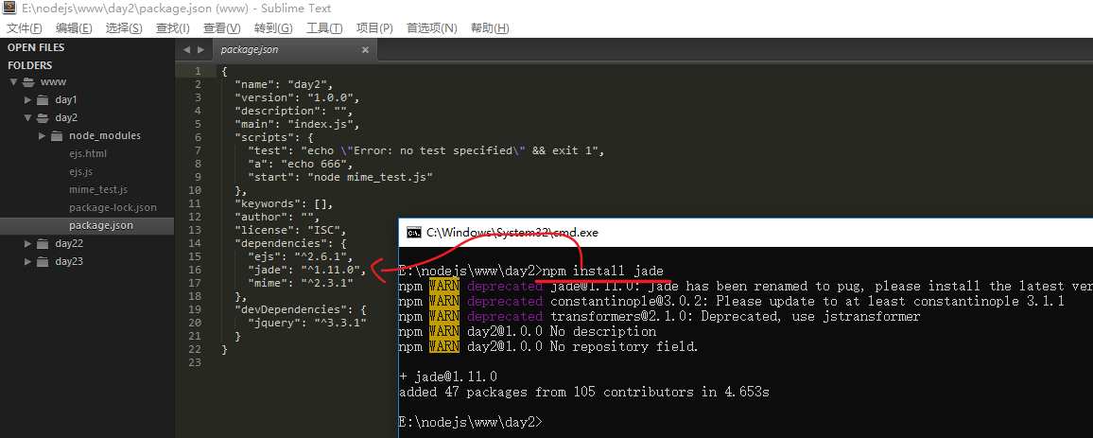
- 步骤2：创建jade.js和jade.html测试
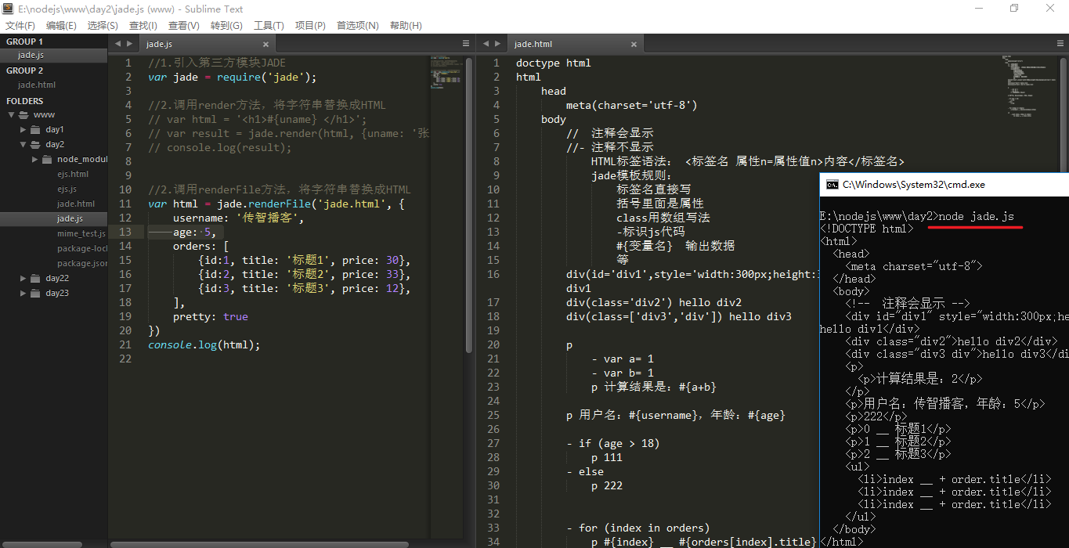
//1.引入第三方模块JADE
var jade = require('jade');

//2.调用render方法，将字符串替换成HTML
// var html = '<h1>#{uname} </h1>';
// var result = jade.render(html, {uname: '张三'});
// console.log(result);

//2.调用renderFile方法，将字符串替换成HTML
var html = jade.renderFile('jade.html', {
username: '传智播客',
age: 5,
orders: [
{id:1, title: '标题1', price: 30},
{id:2, title: '标题2', price: 33},
{id:3, title: '标题3', price: 12},
],
pretty: true
})
console.log(html);

doctype html
html
head
meta(charset='utf-8')
body
// 注释会显示
//- 注释不显示
HTML标签语法： <标签名 属性n=属性值n>内容</标签名>
jade模板规则：
标签名直接写
括号里面是属性
class用数组写法
-标识js代码
#{变量名} 输出数据
等
div(id='div1',style='width:300px;height:30px;background:red;') hello div1
div(class='div2') hello div2
div(class=['div3','div']) hello div3

p
- var a= 1
- var b= 1
p 计算结果是：#{a+b}

p 用户名：#{username}，年龄：#{age}

- if (age > 18)
p 111
- else
p 222

- for (index in orders)
p #{index} __ #{orders[index].title}

ul
- each order, index in orders
li #{index} __ + #{order.title}

art（推荐）
- 语 法：https://aui.github.io/art-template/zh-cn/docs/index.html
- 步骤1：安装（npm install art-template）
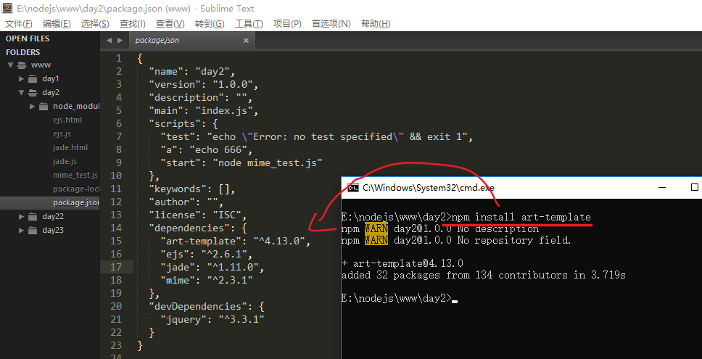
- 步骤2：创建art.js和art.html测试
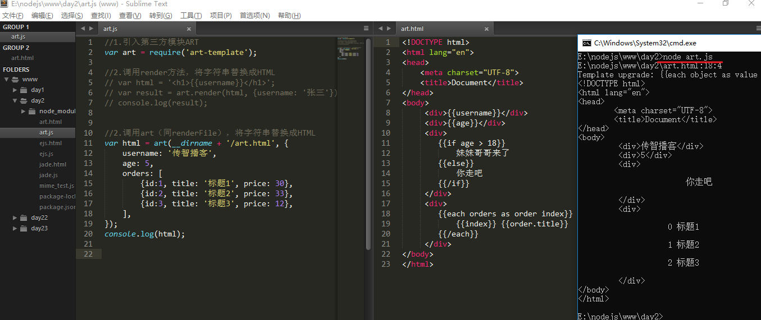
//1.引入第三方模块ART
var art = require('art-template');

//2.调用render方法，将字符串替换成HTML
// var html = '<h1>{{username}}</h1>';
// var result = art.render(html, {username: '张三'});
// console.log(result);

//2.调用art（同renderFile），将字符串替换成HTML
var html = art(__dirname + '/art.html', {
username: '传智播客',
age: 5,
orders: [
{id:1, title: '标题1', price: 30},
{id:2, title: '标题2', price: 33},
{id:3, title: '标题3', price: 12},
],
});
console.log(html);

<!DOCTYPE html>
<html lang="en">
<head>
<meta charset="UTF-8">
<title>Document</title>
</head>
<body>
<div>{{username}}</div>
<div>{{age}}</div>
<div>
{{if age > 18}}
妹妹哥哥来了
{{else}}
你走吧
{{/if}}
</div>
<div>
{{each orders as order index}}
{{index}} {{order.title}}
{{/each}}
</div>
</body>
</html>

Express简介
- 是什么：基于nodejs开发的一个框架
- 好 处：加快项目开发，便于团队协作

使用（初体验）
- 步骤1：创建day24_express开发目录
- 步骤2：安装express框架
npm init -y
npm install express
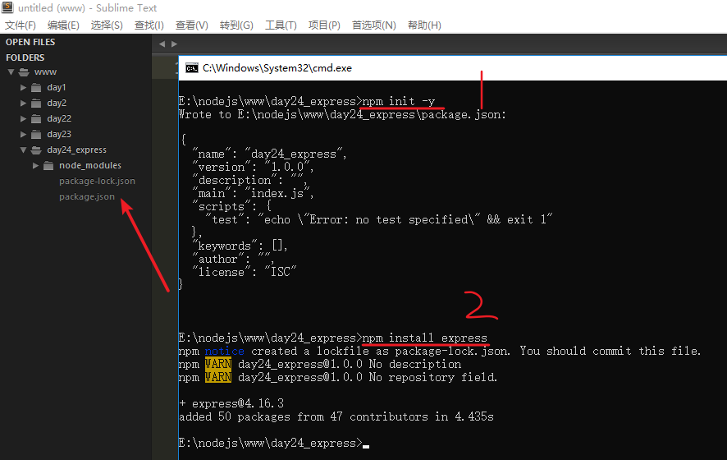

- 步骤3：使用
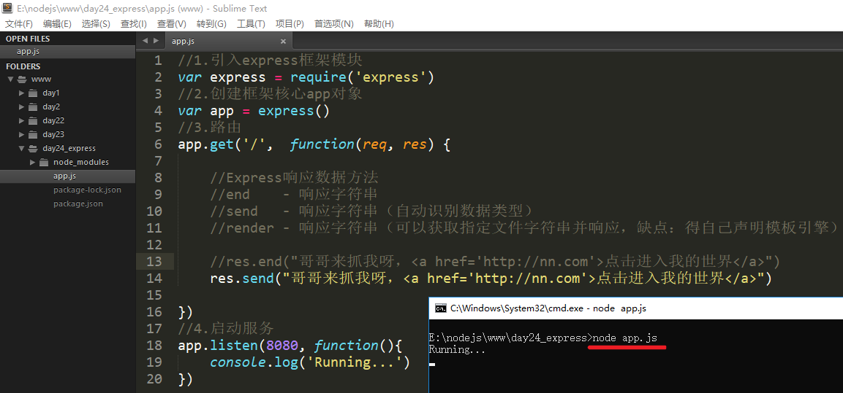
//1.引入express框架模块
var express = require('express')
//2.创建框架核心app对象
var app = express()
//3.路由
app.get('/', function(req, res) {

//Express响应数据方法
//end - 响应字符串
//send - 响应字符串（自动识别数据类型）
//render - 响应字符串（可以获取指定文件字符串并响应，缺点：得自己声明模板引擎）

//res.end("哥哥来抓我呀，<a href='http://nn.com'>点击进入我的世界</a>")
res.send("哥哥来抓我呀，<a href='http://nn.com'>点击进入我的世界</a>")

})
//4.启动服务
app.listen(8080, function(){
console.log('Running...')
})

使用（配置模板引擎）
- 说 明：默认通过公end或send渲染，无法加载视图，所以得自己配置默认模板引擎官方以前推荐用jade现在升级为pug也有用ejs个人推荐art模板引擎。
- 文 档：http://aui.github.io/art-template/zh-cn/express/
- 步骤1：安装art-template模板引擎
npm install art-template
npm install express-art-template
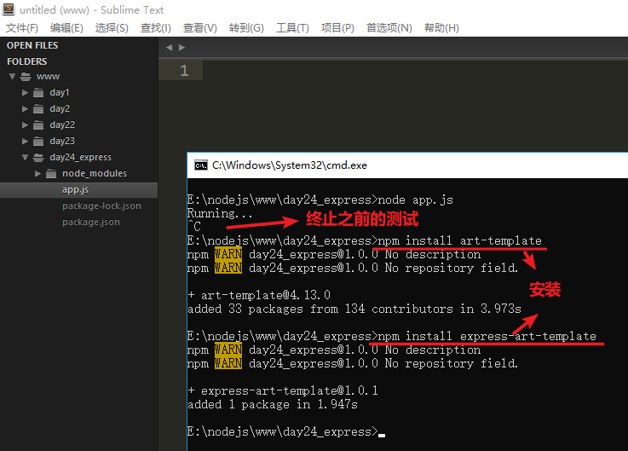
- 步骤2：创建views目录（注：调用render方法默认会到views目录中找）
- 步骤3：创建test1.html文件（注：里面使用art-template模板语法）
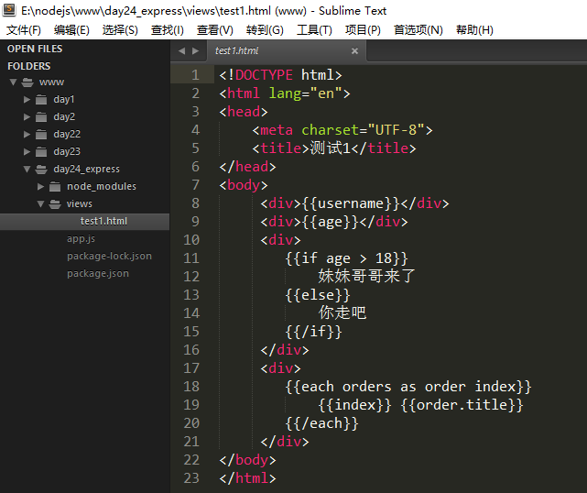
- 步骤4：创建app2.js文件 -> 启动并测试
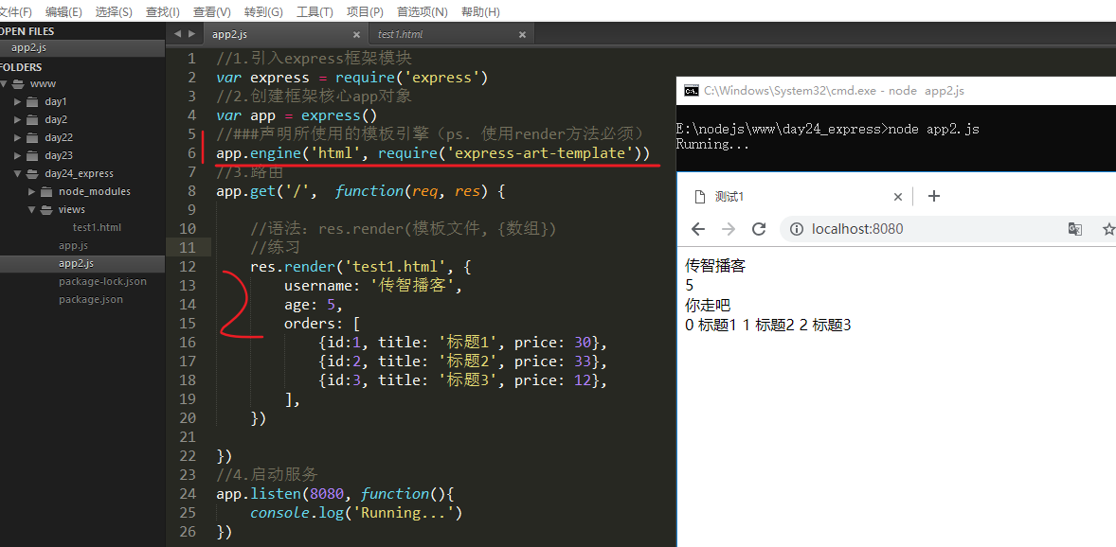
//1.引入express框架模块
var express = require('express')
//2.创建框架核心app对象
var app = express()
//###声明所使用的模板引擎（ps. 使用render方法必须）
app.engine('html', require('express-art-template'))
//3.路由
app.get('/', function(req, res) {

//语法：res.render(模板文件, {数组})
//练习
res.render('test1.html', {
username: '传智播客',
age: 5,
orders: [
{id:1, title: '标题1', price: 30},
{id:2, title: '标题2', price: 33},
{id:3, title: '标题3', price: 12},
],
})

})
//4.启动服务
app.listen(8080, function(){
console.log('Running...')
})

路由

1、简介
- 什么是路由：就是网址
- 什么是路由参数：就是网址参数
- 在 PHP中作用：声明交给哪个控制器的哪个方法处理
- 在NodeJS中作用：交给指定匿名函数处理

2、语法
- 明 确：HTTP请求类型有get、post、put、delete等
- 普通语法：app.HTTP请求类型（请求路径，回调函数）
- 发送 GET请求：app.get（请求路径，回调函数）
- 发送POST请求：app.post（请求路径，回调函数）
- 发送 任意请求：app.all（请求路径，回调函数）
- ....

- 特殊语法：app.use（请求路径，回调函数）
- 区别1：use匹配任意类型请求
- 区别2：use非完全匹配（ps. 只需要url前面匹配请求路径即可匹配）

- 路由参数：app.HTTP请求类型（请求路径/:参数1/.../:参数n，回调函数）

3、练习（普通语法）
- 步骤1：创建app3.js文件，输入下述代码 （ps. 直接复制关键理解作用）
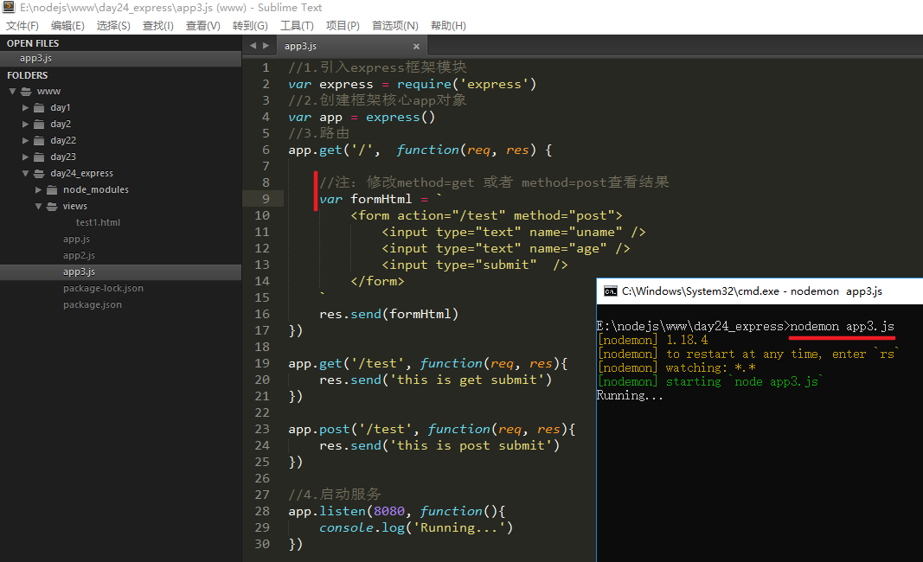
//1.引入express框架模块
var express = require('express')
//2.创建框架核心app对象
var app = express()
//3.路由
app.get('/', function(req, res) {

//注：修改method=get 或者 method=post查看结果
var formHtml = `
<form action="/test" method="post">
<input type="text" name="uname" />
<input type="text" name="age" />
<input type="submit" />
</form>
`
res.send(formHtml)
})

app.get('/test', function(req, res){
res.send('this is get submit')
})

app.post('/test', function(req, res){
res.send('this is post submit')
})

//4.启动服务
app.listen(8080, function(){
console.log('Running...')
})
- 步骤2：测试

4、练习（特殊语法）
- 步骤1：创建app4.js文件，输入下述代码 （ps. 直接复制关键理解作用）
//1.引入express框架模块
var express = require('express')
//2.创建框架核心app对象
var app = express()
//3.路由
app.get('/', function(req, res) {

var formHtml = `
<form action="/test/a/b/c" method="post">
<input type="text" name="uname" />
<input type="text" name="age" />
<input type="submit" />
</form>
`
res.send(formHtml)
})

app.use('/test', function(req, res){
res.send('this is /test')
})

//4.启动服务
app.listen(8080, function(){
console.log('Running...')
})
- 步骤2：测试

3、练习（路由参数）
- 步骤1：创建app5.js文件，输入下述代码 （ps. 直接复制关键理解作用）
//1.引入express框架模块
var express = require('express')
//2.创建框架核心app对象
var app = express()
//3.路由
app.get('/stu/:name/:age', function(req, res){
console.log(req.params);
res.send('匹配成功，快去看控制台有没有获取数据..')
})
//4.启动服务
app.listen(8080, function(){
console.log('Running...')
})
- 步骤2：测试

五、利用 Express 托管静态文件
- 回忆：在第一讲中，让静态资源可以被外部访问
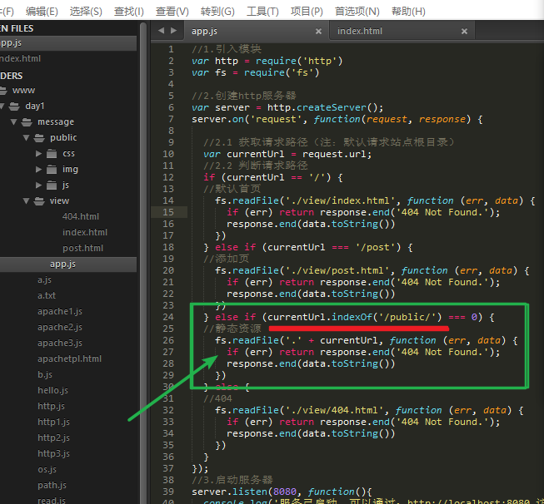
- 说明：在express中设置了固定语法允许指定目录下的文件被外部访问
- 练习：
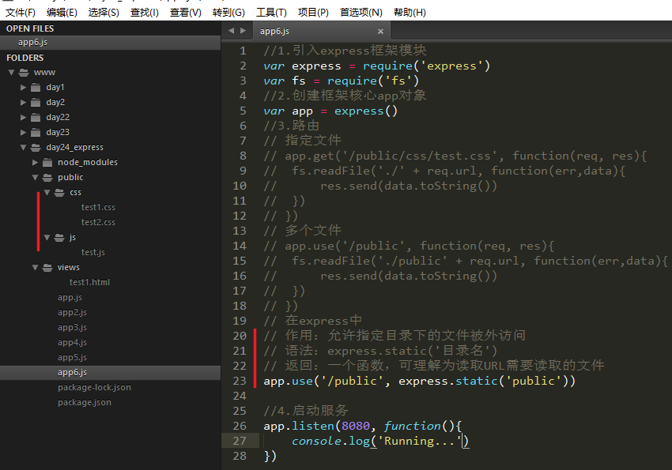
//1.引入express框架模块
var express = require('express')
var fs = require('fs')
//2.创建框架核心app对象
var app = express()
//3.路由
// 指定文件
// app.get('/public/css/test.css', function(req, res){
// fs.readFile('./' + req.url, function(err,data){
// res.send(data.toString())
// })
// })
// 多个文件
// app.use('/public', function(req, res){
// fs.readFile('./public' + req.url, function(err,data){
// res.send(data.toString())
// })
// })
// 在express中
// 作用：允许指定目录下的文件被外访问
// 语法：express.static('目录名')
// 返回：一个函数，可理解为读取URL需要读取的文件
app.use('/public', express.static('public'))

//4.启动服务
app.listen(8080, function(){
console.log('Running...')
})

六、案例（留言板）

1、效果图
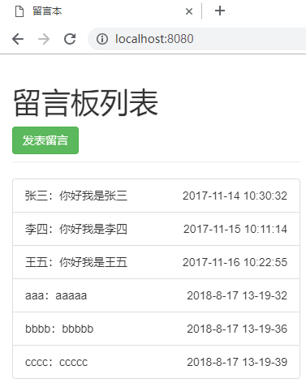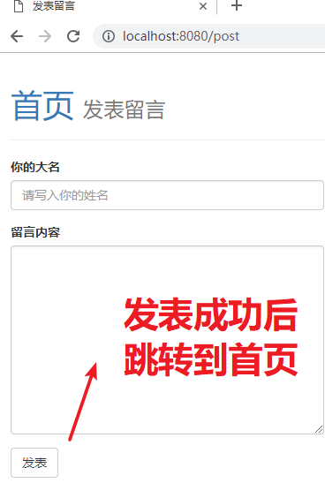

2、初始化
- 步骤1：创建如下结构目录
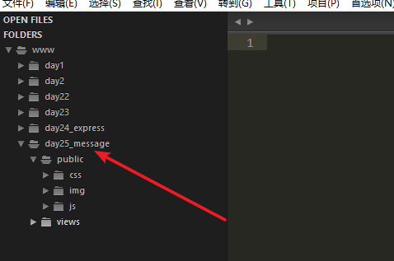
- 步骤2：将静态资源和静态文件复制到对应目录中
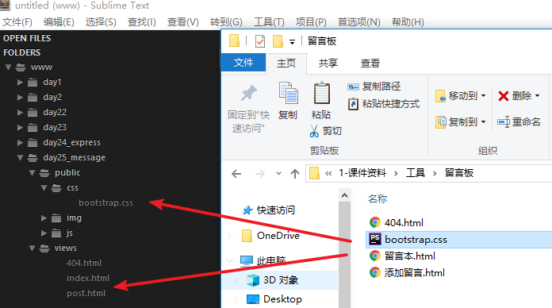
- 步骤3：执行下述命令
npm init -y
npm install express
npm install art-template
npm install express-art-template
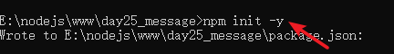
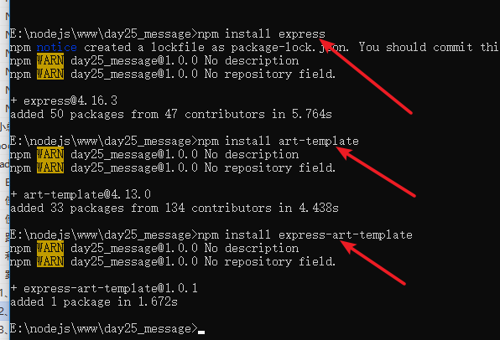

3、显示静态页面
- 创建app.js文件
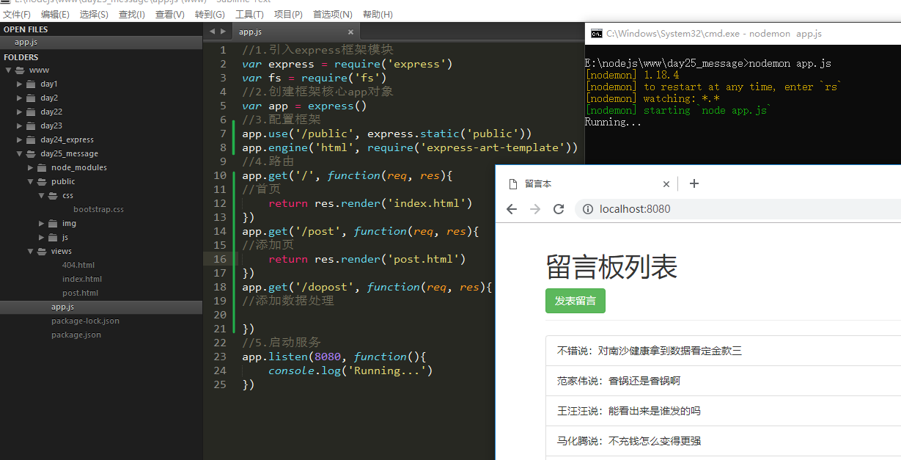
//1.引入express框架模块
var express = require('express')
var fs = require('fs')
//2.创建框架核心app对象
var app = express()
//3.配置框架
app.use('/public', express.static('public'))
app.engine('html', require('express-art-template'))
//4.路由
app.get('/', function(req, res){
//首页
return res.render('index.html')
})
app.get('/post', function(req, res){
//添加页
return res.render('post.html')
})
app.get('/dopost', function(req, res){
//添加数据处理

})
//5.启动服务
app.listen(8080, function(){
console.log('Running...')
})

4、显示动态页面
- 步骤1：声明留言数据变量
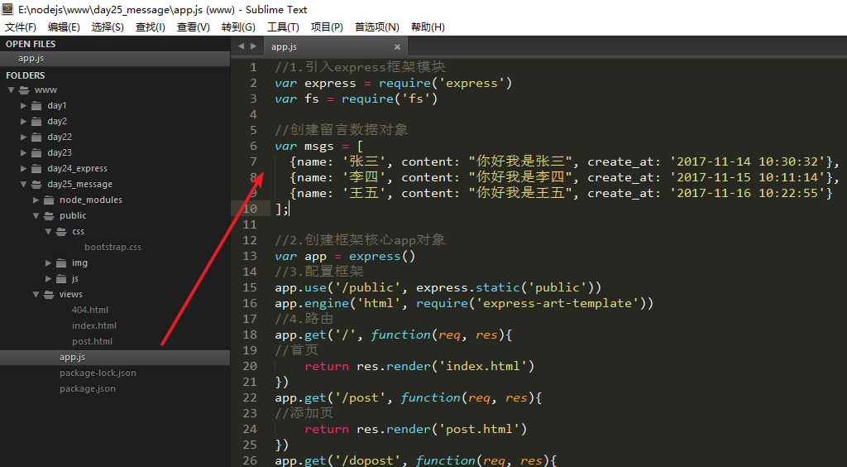
//创建留言数据对象
var msgs = [
{name: '张三', content: "你好我是张三", create_at: '2017-11-14 10:30:32'},
{name: '李四', content: "你好我是李四", create_at: '2017-11-15 10:11:14'},
{name: '王五', content: "你好我是王五", create_at: '2017-11-16 10:22:55'}
];
- 步骤2：传递给视图
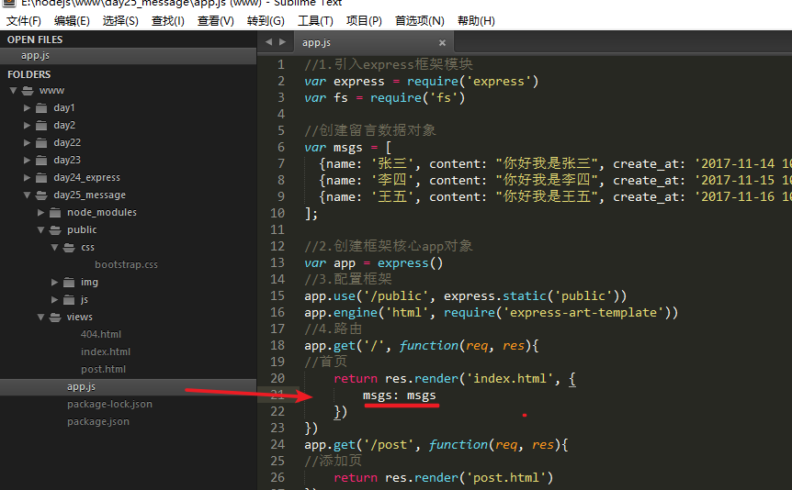
- 步骤3：视图遍历 -> 查看效果
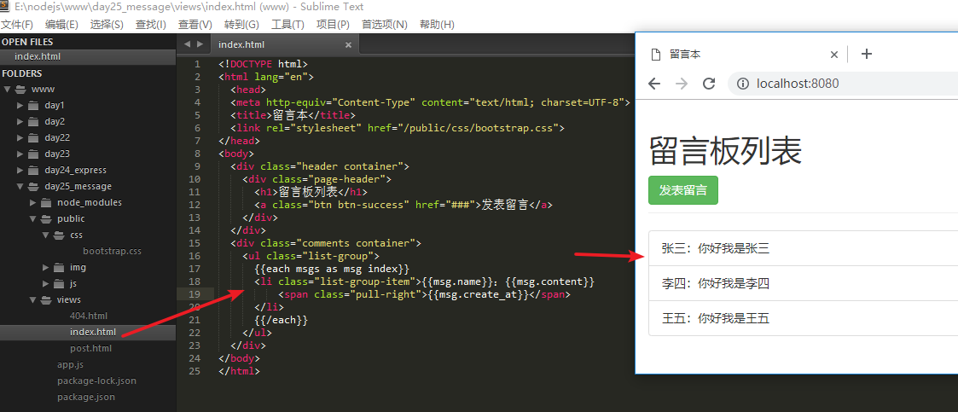

5、数据处理（get）
- 步骤1：修改post.html文件
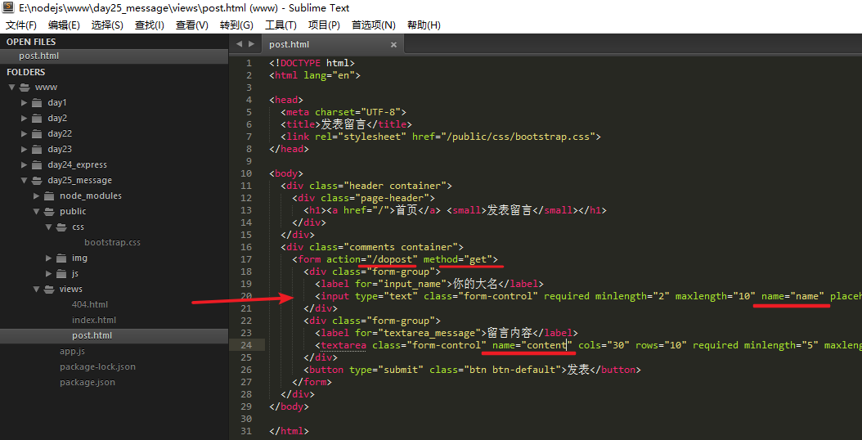
- 步骤2：修改app.js增加逻辑判断
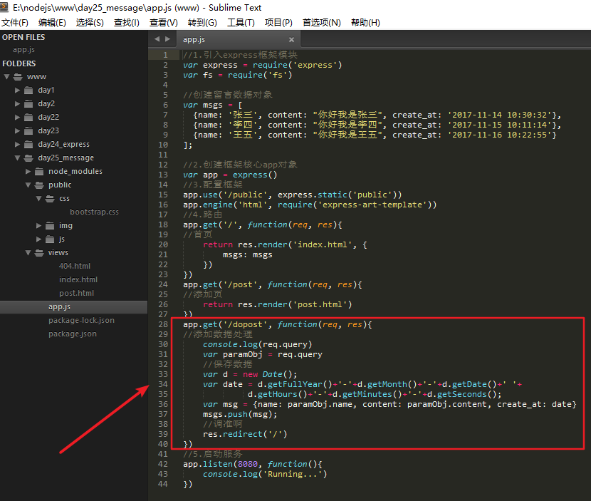
//创建留言数据对象
var msgs = [
{name: '张三', content: "你好我是张三", create_at: '2017-11-14 10:30:32'},
{name: '李四', content: "你好我是李四", create_at: '2017-11-15 10:11:14'},
{name: '王五', content: "你好我是王五", create_at: '2017-11-16 10:22:55'}
];

//1.引入express框架
var url = require('url')
var moment = require('moment');
var express = require('express')
//2.创建app对象
var app = express()
//3.配置
app.engine('html', require('express-art-template'))
app.use('/public', express.static('public'))
//4.路由
//#留言列表
app.get('/', function(req, res){
res.render('index.html', {
msgs: msgs
})
})
//#留言添加
app.get('/add', function(req, res){
res.render('add.html')
})
//#留言添加处理
app.get('/doadd', function(req, res){
//数据处理
//1.接受参数
var paramObj = url.parse(req.url, true).query
//2.入库（压入）
var date = moment().format("YYYY-MM-D h:mm:ss");
var msg = {name:paramObj.name, content: paramObj.content, create_at: date}
msgs.push(msg)
//3.跳转
res.redirect('/')
})
//5.启动服务
app.listen(8080, function(){
console.log('启动成功，访问：http://localhost')
})
- 步骤3：测试

七、切换NodeJS版本
- 说明：通过nvm工具可以实现nodejs任意版本切换
- 下载：https://github.com/coreybutler/nvm-windows/releases
- 命令
nvm version
nvm install latest
nvm install 版本号
nvm uninstall 版本号
nvm list
nvm use 版本号
- 安装nvm
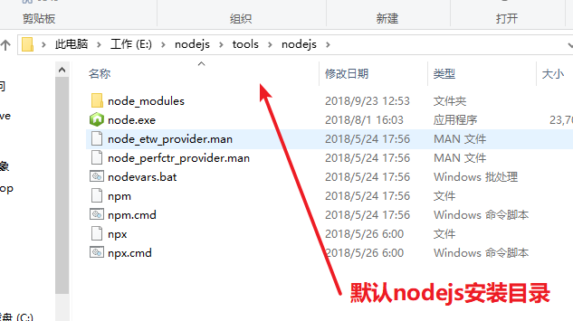
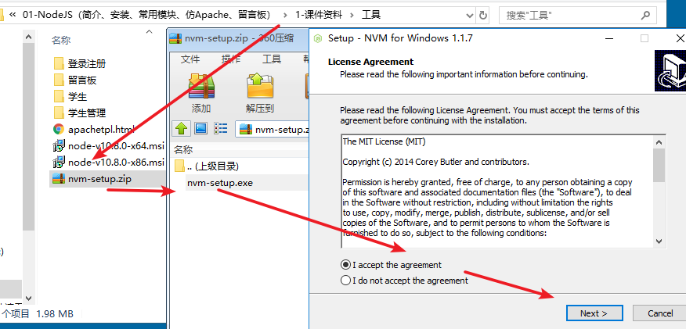
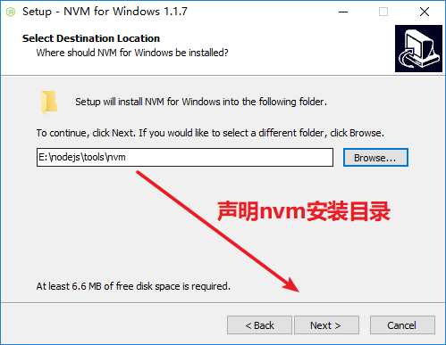
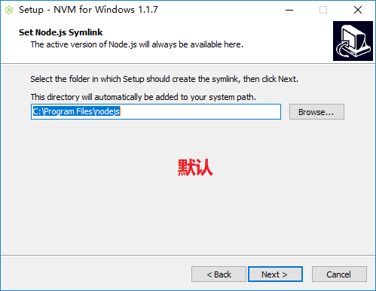
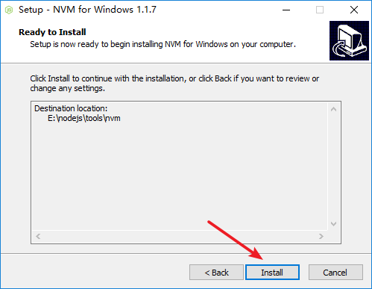
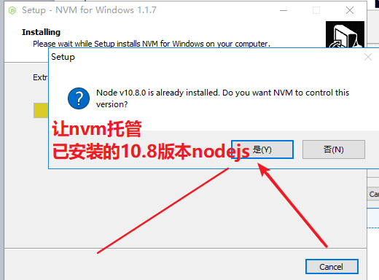
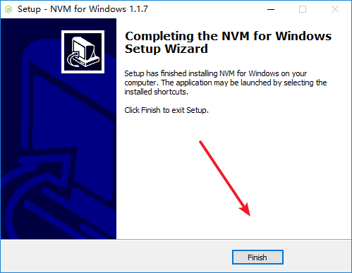
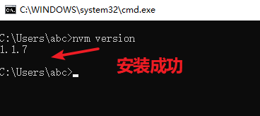
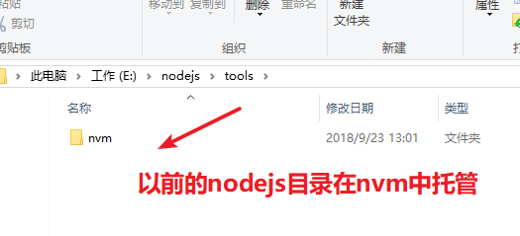
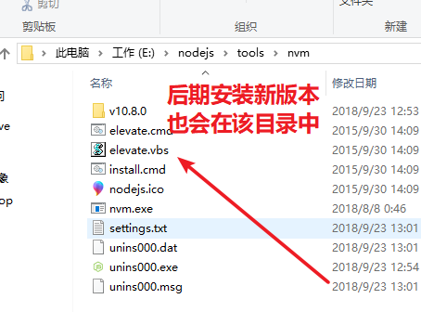
- 通过nvm查看托管nodejs版本 -> 安装测试版 -> 切换测试版 -> 验证
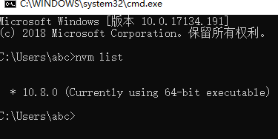
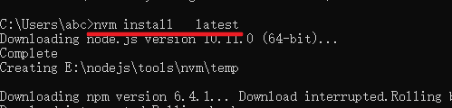
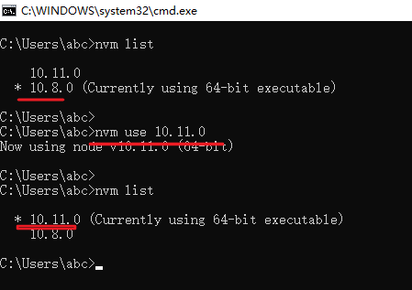
- 切换稳定版 -> 验证
